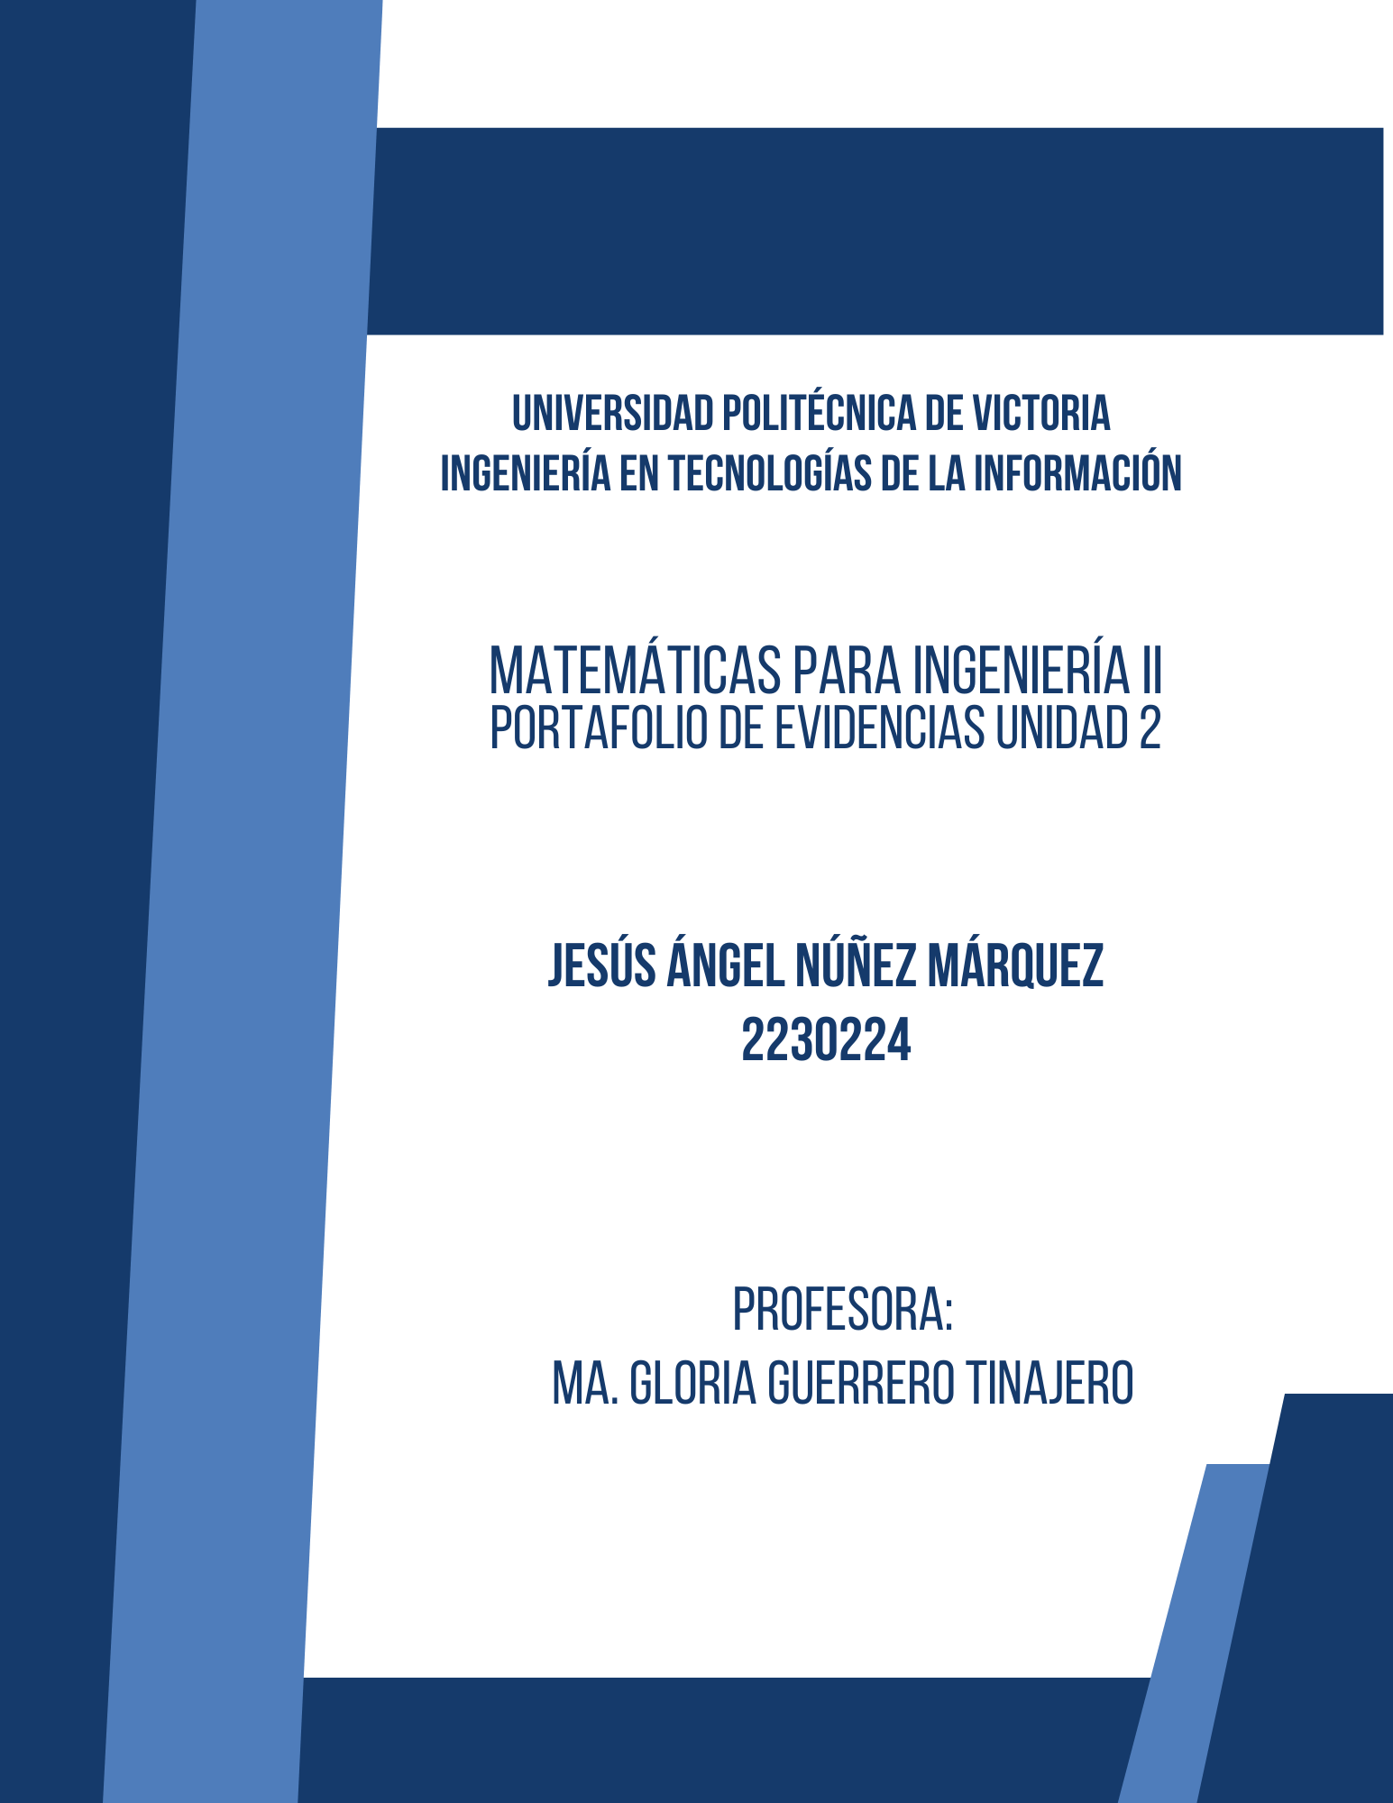

Planteamiento del Problema

Determinar el espacio recorrido por un resorte en función del tiempo, con las siguientes características esta en el equilibrio con una suma de masa de 10 kg, posteriormente se estira hasta alcanzar una distancia máxima de 1.5 m sin deformar el resorte, si se tiene las siguientes condiciones se estira hasta alcanzar 1.2 m, alcanzando una velocidad de 1.5m/s

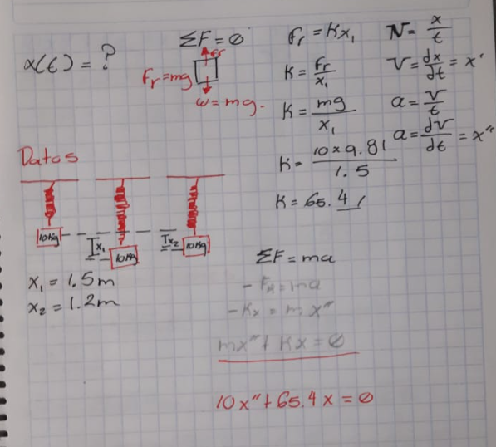

Selección de un Método de Solución

Para resolver esta ecuación diferencial de segundo grado, utilizara el método para resolver ecuaciones diferenciales homogéneas ya que la ecuación esta igualada a cero.

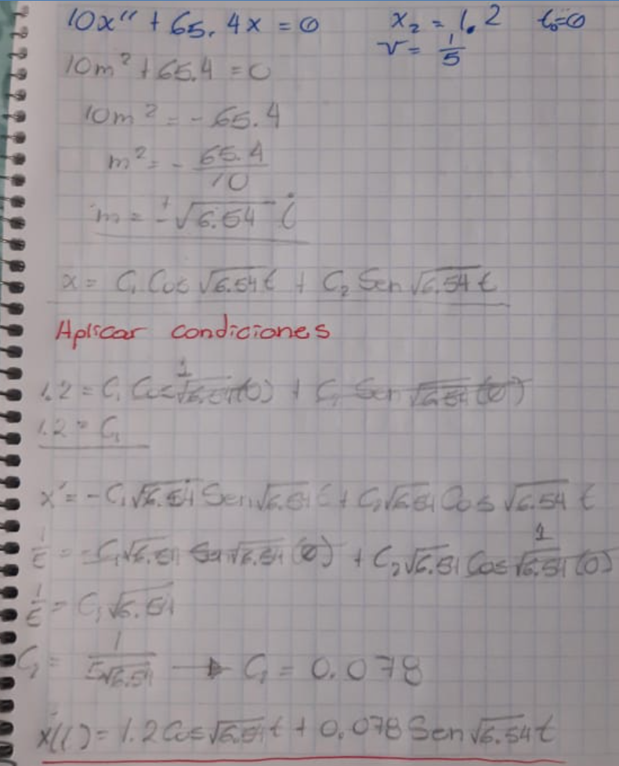Resolución de la Ecuación Diferencial

Validar la solución de la ecuación diferencial en software

